Pomáháme, aby se dalo lépe pomáhat
Tisková zpráva
Praha 19. 7. 2022 Nově je k dispozici pro všechny pomáhající odborníky v oblasti onkologie brožura s psychosociálními tématy. Jde o druhé revidované a doplněné vydání s názvem „Zdravotně sociální péče u onkologicky i jinak dlouhodobě nemocných pro praktické lékaře“. Správnou informací a odkazem mohou lékaři, sestry, ale i další odborníci výrazně přispět k péči o nemocné a zlepšit kvalitu života onkologicky nemocných během léčby a po ní. Pomoc je při návratu do života a do práce důležitá!
Systém onkologické léčby je propracován v podobě doporučených postupů v Modré knize, ty ovšem neobsahují systém podpůrné péče, kterou nemocní potřebují. Jedná se zejména o rehabilitaci a další zdravotní služby, psychologickou podporu, sociální poradenství, podporu od pacientských organizací atd. Nutriční podporu obsahuje, ale zejména z pohledu malnutrice, ne z pohledu změny stravovacích návyků.
„Onkologická pracoviště pacienta po ukončení akutní onkologické léčby sledují a kontrolují, případně řeší věci související přímo s léčbou. Dlouhodobě nemají dostatečnou kapacitu pro pacienty na poli informovanosti a rozhovoru s nimi a na široké a obsáhlé téma podpůrné léčby a návratu do práce a do života není prostor. Praktický lékař má v léčbě onkologicky nemocného často roli řešitele potíží, které má pacient z dřívější doby a s onkologickou léčbou nesouvisí, je často tím, kdo vede pracovní neschopnost nemocného. Zde se dostává do zdravotně sociálního přesahu. Ale udržet informace o novinkách v této oblasti a ještě je individualizovat pro každého člověka je velmi těžké,“ vysvětluje Šárka Slavíková, autorka brožury.
Co konkrétně nabízí brožura za pomoc? Brožura obsahuje charakteristiku systémů a služeb mimo zdravotnictví, ve kterých se onkologicky nemocný a jeho blízcí pohybují, dodává aktuální postupy, užitečné odkazy, kontakty na mnoho organizací a také informace z oblasti sociálního a dávkového systému včetně možností další neformální podpory nemocných.
Upozorňuje také na rizikové skupiny, které si zaslouží zvláštní pozornost v oblasti informací a podpory a těmi jsou: osoby s druhou vážnou zdravotní diagnózou, osaměle žijící lidé nebo v konfliktu s rodinou, samoživitelé, osoby pečující o partnera či rodiče, osoby s nižším příjmem či s vysokými závazky, rodina se členem cizincem a osoby žijící ve vzdálené lokalitě se špatnou dostupností.
Oproti prvnímu vydání je brožura doplněna o větší množství informací pro pacienty s rakovinou plic nebo metastatickým postižením plic. Důvodem je zahájení pilotního programu onkologického screeningu rakoviny plic, kdy se s touto problematikou zdravotníci mohou častěji potkat. Brožura vyšla v červnu, praktičtí lékaři ji dostanou v září 2022 spolu se 7. číslem časopisu Prakticus, další zájemci si o ni mohou napsat na: socialni@amelie-zs.cz. A právě v těchto dnech je online a ke stažení na adrese https://www.amelie-zs.cz/brozuraPL
Pro více informací kontaktujte:
Michaela Čadková Svejkovská
amelie@amelie-zs.cz
tel.: +420 608 458 282

Kdo jsme:
Amelie se již od roku 2006 věnuje psychosociální pomoci onkologicky nemocným a jejich blízkým. Vizí Amelie je, aby rakovina byla vnímána „jen“ jako součást života a své poslání vidí v tom, že pomáhá žít život s rakovinou. Více informací o aktivitách a neziskové organizaci Amelie, z.s. lze nalézt na oficiálních webových stránkách www.amelie-zs.cz.
Ilustrační foto: archiv Amelie, z.s.
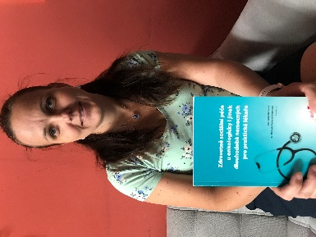 https://www.amelie-zs.cz/wp-content/uploads/Sarka_praktici-scaled.jpg
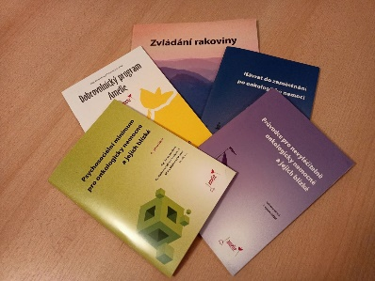 https://www.amelie-zs.cz/wp-content/uploads/Amelie-v-knihovne.jpg
Užitečné kontakty:
Online brožura „Zdravotně sociální péče u onkologicky i jinak dlouhodobě nemocných pro praktické lékaře“: https://www.amelie-zs.cz/brozuraPL
Další brožury Amelie: https://www.amelie-zs.cz/pomoc-pro-zivot-s-rakovinou/brozury-amelie/
Klinicky doporučené postupy v onkologii aneb Modrá kniha: https://www.linkos.cz/lekar-a-multidisciplinarni-tym/personalizovana-onkologie/modra-kniha-cos/
Česká onkologická společnost udává, že onkologové 2/3 pacientů kontrolovaly a 1/3 léčili. Situaci trochu vylepšila změna od roku 2019, kdy pacienti v dlouhodobé remisi u vybraných diagnóz mohou být dispenzarizováni u svého praktického lékaře, který je kontroluje dle manuálu vydaného ČOS ČLS JEP: https://www.linkos.cz/lekar-a-multidisciplinarni-tym/primarni-pece/doporucene-postupy-pro-prakticke-lekare/

